肇庆市中小企业数字化水平现场评测说明
说明：请企业根据实际情况，填写信息表格，提供相应的佐证材料；如果企业没有相应的佐证材料，可不用提供。

为了帮助我市中小企业推进数字化应用，客观评价我市中小企业数字化水平，肇庆市工信局委托中国信息通信研究院为企业进行免费评测。为提高现场评测效率，希望各被评测企业提前完成以下信息表格的填写，提供各评测指标项对应的佐证材料。

一、基本情况信息表
- 基本情况
企业名称 |  |  | 所属县（区、市）
联系人 |  |  | 联系方式
上年度营收 | 2000万元以下 2000万元-1亿元 1亿元-4亿元  4亿元-10亿元 10亿元以上
所属细分行业 | 新能源汽车（含新型储能） 电子信息  金属加工 绿色建材  食品饮料预制菜 新材料
企业简介  （300字以内） | （1）企业简介（含发展历程、经营发展情况，市场地位、主要竞争优势等）  （2）组织架构（含数字化机构）  （3）主要产品（含工艺流程简述）
- 数字化情况
企业数字化概况 | （1）设备情况：企业共有生产设备（）台，其中数字化设备（）台，联网设备（）台；  （2）网络建设情况：（如车间网络、应用系统网络、5G网络等）  （3）信息安全：（如建立制度、使用产品等）
信息系统应用情况 | （列举企业已应用的信息化系统）
- 企业数字化改造情况跟踪
数字化水平评测等级  （改造前） | 无等级 一级 二级 三级 四级
本次改造项目实施情况 | 总投入金额（不含税） | XX.XX万元 |  | 已支付金额  （不含税） |  | XX.XX万元
本次数字化改造合同清单 | 请直接使用改造合同名称，分项列出。  1.XXX项目（XX万元）（牵引单位+数字化集成服务企业名称） 概述项目实施内容  2.XXX项目（XX万元）（牵引单位+数字化集成服务企业名称） 概述项目实施内容
数字化水平自评测等级  （改造后） | 无等级 一级 二级 三级 四级

二、企业数字化水平各级指标证明材料

1.数字化基础

1.1.网络建设
简要描述网络建设情况，并提供以下佐证材料。
如：企业核心主干网络通过接入千兆光纤，同步搭建了办公网络与生产网络，并通过包括防火墙隔离和VLAN隔离在内的逻辑隔离保障网络安全，实现了针对不同应用场景的定制化网络管理。
（1）网络建设方案
请提供网络建设方案扫描件或者电子版，包括网关、路由等设备，以及对应的自动化控制系统、生产管理系统。

（2）网络拓扑结构
请提供企业的网络拓扑结构图，展示企业网络的结构。
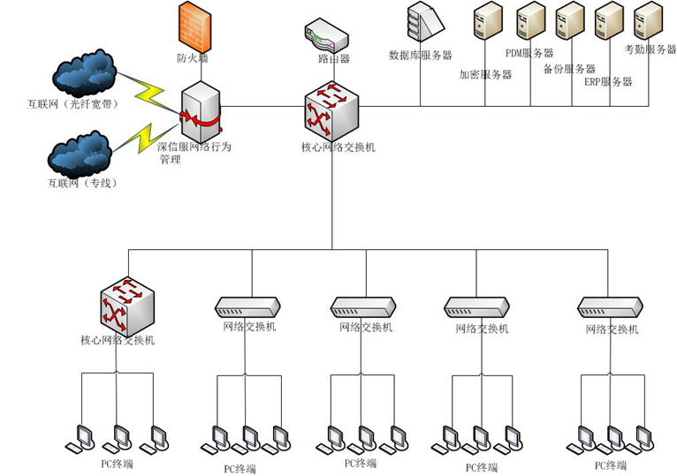
样图
（3）办公及生产车间相关网络交换机、路由器、机房照片
照片样例参考：
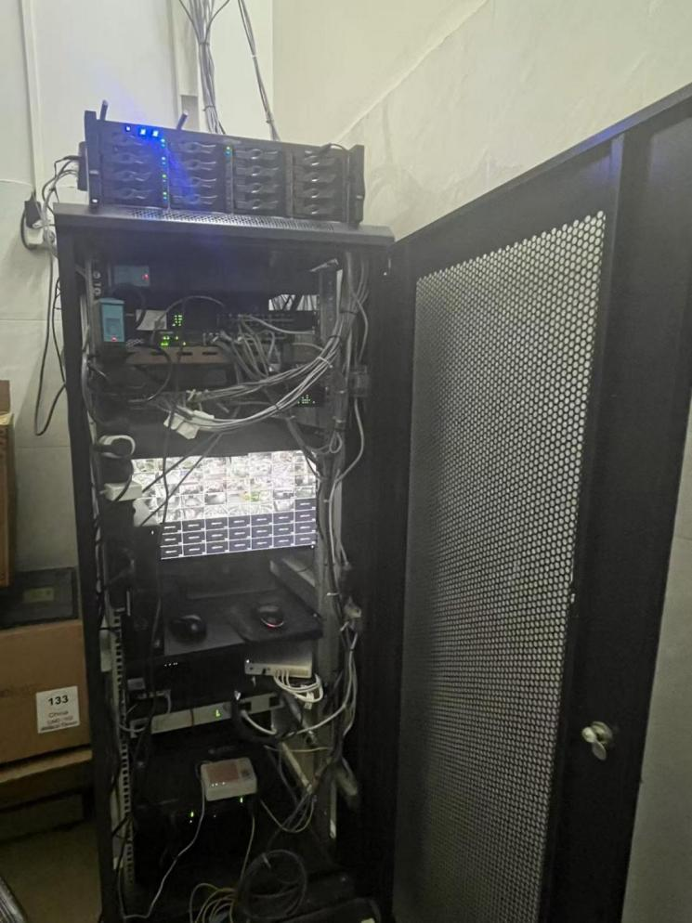
设备名称（样图）
（4）5G网络合同
如企业建设/租用 5G 工业网络，请提供5G网络合同。

（5）网络相关评测报告

1.2.设备数字化、设备联网
简要描述设备数字化及联网情况，并提供以下佐证材料。
如：企业主要针对汽车整车厂及零部件领域、新能源动力电池盒领域、工程机械等工业领域提供自动化生产线、视觉系统、预测性维护系统、物流自动化相关的整体解决方案，属于非标定制化类生产模式。目前，企业共有生产设备（）台，其中数字化设备（）台，联网设备（）台，设备联网率为（）%。
（1）请提供公司加工制造、检验检测、研发设计、物流等领域的重点设备列表。
生产设备列表
序号 | 设备名称（必填） | 设备采购合同编号 | 生产厂家 | 数量（必填） | 是否为数字化设备（必填） | 是否联网（必填） | 接口类型 | 配套软件（必填）
1
2
3
4
5
……
注：数字化生产设备指在传统的机械装备中引入了信息技术，嵌入了传感器、集成电路、软件和其他信息元器件的装备或自动生产线、柔性生产线、3D打印设备等生产设备设施。

（2）生产设备现场照片
请提供不少于3张具有代表性的重要的生产设备照片。
照片样例参考：
我司是生产产品应用于“PCB板厂的自动化生产线”，成品主要通过组装来制作。
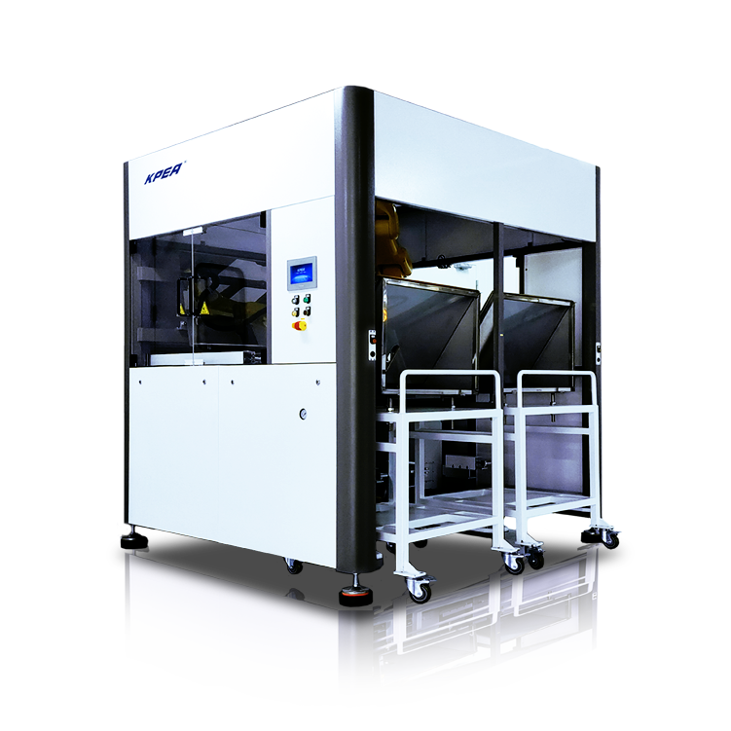
XX设备名称图片（样图）
（3）设备管理系统（如MES）中设备列表截图

1.3.数据采集
简要描述企业在哪些业务环节，通过哪些系统实现了哪些数据的自动采集，并提供以下佐证材料。
如：企业使用ERP（金蝶云星空）、MES、HR系统、OA已实现13个业务环节的数据采集，仅能耗管理业务环节尚未实现自动数据采集。
数据采集表（根据企业实际填写）
序号 | 业务环节 | 数据内容 | 数据来源
1 | 产品设计 | BOM表、CAD文件 | ERP
2 | 工艺设计 | BOM表、CAD文件、实时采集设备数据 | MES
3 | 营销管理 | 客户管理、销售订单、销售行为 | ERP
4 | 售后服务 | 客户退货、投诉等 | ERP
5 | 计划排程 | 生产计划及物料计划录入与下达 | ERP、MES
6 | 生产管控 | 生产领料、退料、汇报 | ERP、MES
7 | 质量管理 | 来料质检、成品出库质检 | ERP、MES
8 | 设备管理 | 设备台账 | ERP、MES
9 | 安全管理 | 生产现场视频监控全覆盖 | 视频监控NVR
10 | 能耗管理 | -- | --
11 | 采购管理 | 采购申请、价目表、比价，供应商信息管理 | ERP
12 | 仓储物流 | 物料出入库和库存数据 | MES
13 | 财务管理 | 应收应付、出纳、固定资产、成本、费用管理、发票管理、总账数据等 | ERP
14 | 人力资源 | 人员信息档案 | HR系统
注：数据自动采集是指企业生产经营数据主要通过传感器、仪器仪表、信息系统报表等方式采集或导出。

1.4.信息系统
简要描述企业建设了哪些系统、具备哪些基本功能、部署方式（本地建设部署还是云服务）等，并提供以下佐证材料。
如：企业目前应用有ERP系统与OA协同平台，功能模块覆盖了绝大部分业务环节，并通过本地部署的模式，实现业务数据在本地客户端的存储与共享。
（1）系统功能列表
信息系统列表（根据企业实际填写）
序号 | 软件/系统名称 | 功能模块及功能概述 | 部署方式  （本地或云化部署） | 服务商名称 | 投入金额（万元） | 部署时间
1 | 金蝶云星空 | 销售管理、采购管理、计划管理、财务管理、生产管理等 | 公有云 | 金蝶 | 80 | 6个月
2 | CRM | 客户管理、价格管理、商机管理、线索管理等 | 公有云 | 纷享销客 | 12 | 2个月
3
4
（2）系统采购合同
请提供关键的信息系统采购合同扫描件或者电子版。

1.5.网络安全
简要描述企业的网络安全情况，并提供以下佐证材料。
如：企业有完善的网络安全管理制度规范,并通过“XX”网络安全防护产品，实现内部网络安全的有效管理，以及网络安全风险态势感知与对策。此外，公司还定期进行网络安全培训，提升员工对网络安全的认识和自我保护能力。

（1）工业级网络安全防护功能截图
如防火墙、安全认证、流量监控、网络配置、行为检测等（不少于3个功能模块）。
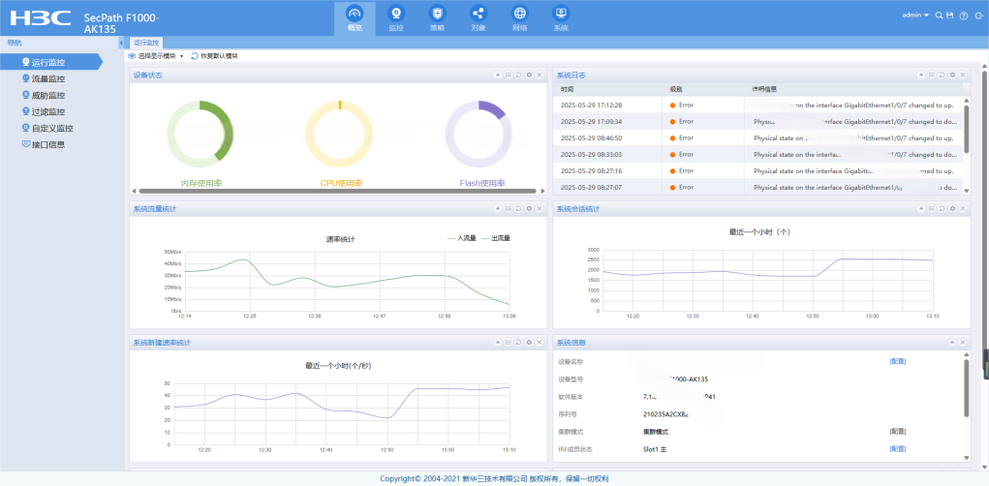
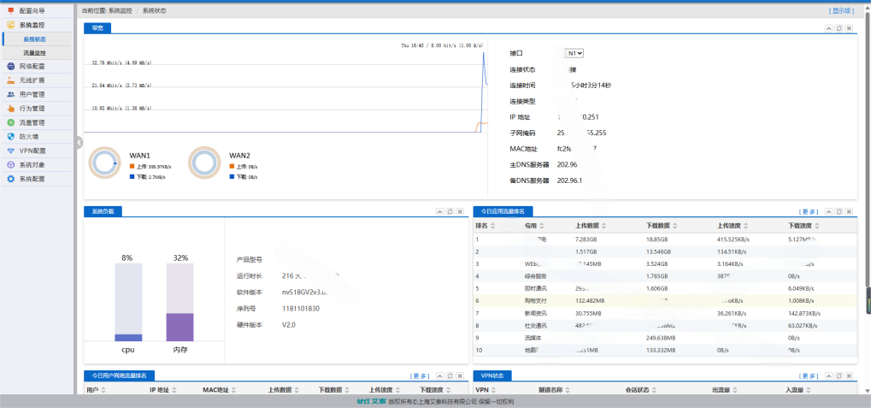
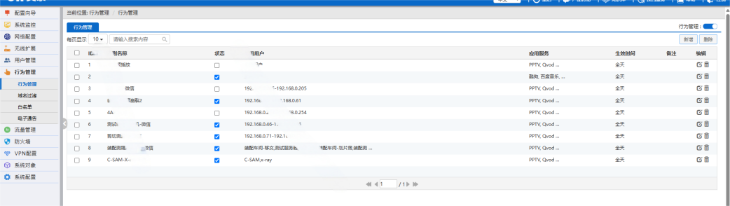
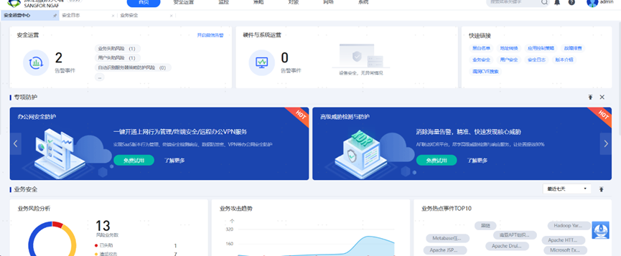
样图
（2）网络安全保障制度相关正式文本材料（全文，带公章）
网络安全管理制度可以是单独的制度、规范、标准等文件，也可以是其他制度中网络安全管理相关内容。
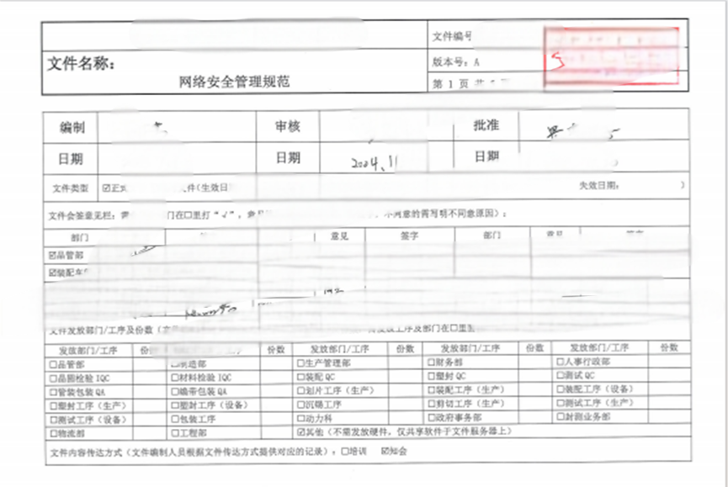
（3）网络安全等级评估报告或网络安全等级保护测评报告、合同等。

1.6.数据安全
简要描述企业的数据安全情况，并提供以下佐证材料。
如：企业制定了完善的数据安全管理制度，并导入了“XX”对企业内部数据进行实时监控，并通过定期数据备份实现了内部数据安全的有效管理。

（1）数据安全相关系统截图
包括数据加密、数据备份与恢复、数据脱敏、数据分级分类保护等）系统截图（不少于3个功能模块）。
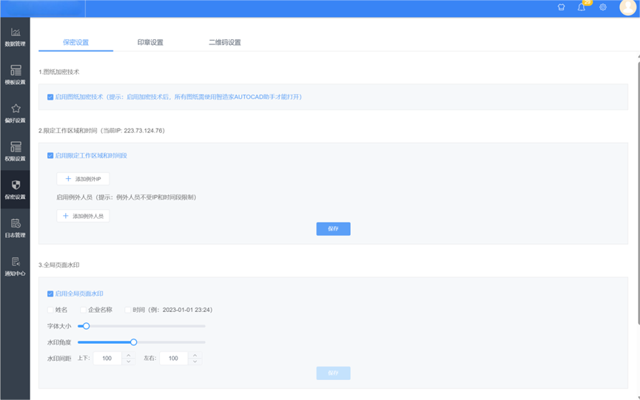
样图
（2）数据安全保障制度（全文，带公章）
数据安全保障制度可以是单独的制度、规范、标准等文件，也可以是其他制度中数据安全管理相关内容。
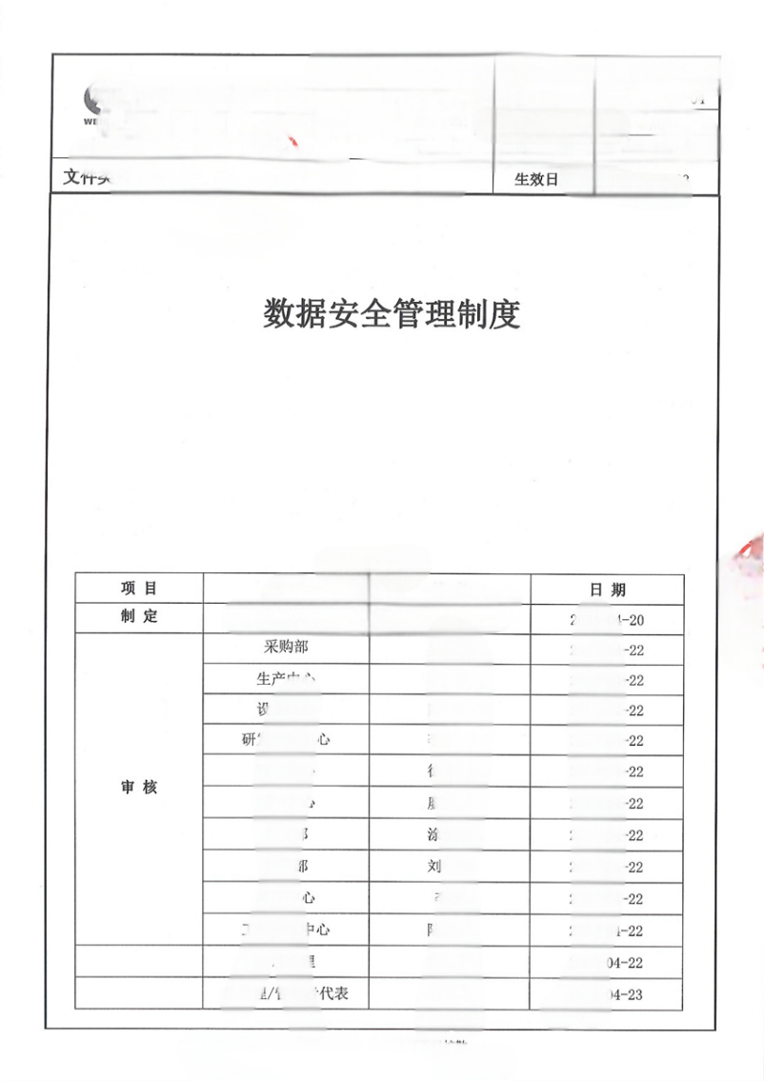
（3）数据安全等级评估报告
自评估或第三方评估，自评估盖企业公章，第三方评估的盖评估机构公章。

（4）数据台账（含数据类型、用途、数量数据源单位、使用单位等）

（5）定期开展数据安全保障能力核验报告。

2.数字化管理

2.1.规划实施
简要描述企业数字化规划实施方面的情况，并提供以下佐证材料。
如：企业已经着手开始进行多点的数字化改造，已经通过数字化手段实现业务模式、管理决策方式的改变并取得成效。定期组织员工去数字化建设成效较好的同行业公司参观交流，增强数字化转型意识。
（1）数字化转型规划、计划及保障措施等文本材料

（2）定期到同行业公司参观交流的证明材料
至少3次同行业交流学习行程安排、内部通知、签到表、现场照片等

（3）信息系统可视化报表/业务消息提醒/业务预警推送截图

（4）数字化改造或转型合同/发票

2.2.管理机制
简要描述企业数字化管理机制方面的情况，并提供以下佐证材料。
如：企业数字化管理制度建立表现在已经启动建立数字化转型的管理机制，公司已经在推行信息系统建设、运营管理制度及数据资源管理制度，建立与数字化融合的科研、业务、产品等方面的创新激励制度。

（1）数字化转型实施工作流程及制度文本材料
数字化项目立项流程文件或图片，如OA审批流程。
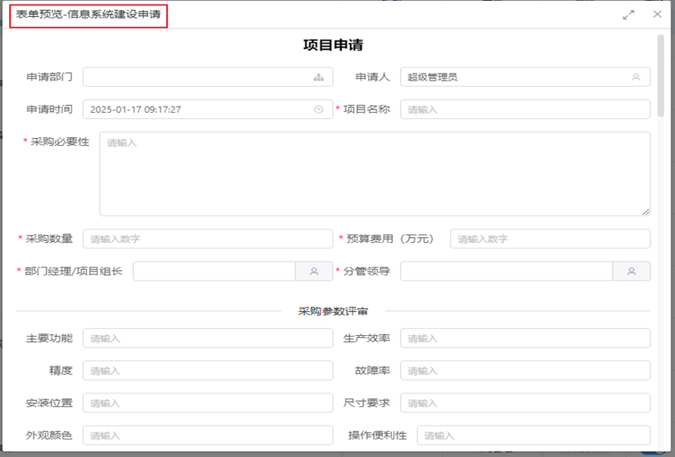
（2）信息系统建设及运营制度相关正式文本材料（带公章）
信息系统建设及运营管理制度可以是单独的制度文件，也可以是在其他制度文件中涵盖的数字化相关的内容。

（3）数据资源管理制度相关正式文本材料（全文，带公章）

（4）与数字化融合的科研、业务、产品等方面的创新激励制度相关正式文本材料

2.3.人才建设
简要描述企业数字化人才方面的情况，并提供以下佐证材料。
如：企业在数字化人才建设方面采取的举措有配备数字化人才，设置专门的数字化岗位/部门，对员工开展了数字化方面培训，有明确的数字化人才绩效及薪酬管理机制。

（1）OA等系统内组织架构、数字化人员基本信息等
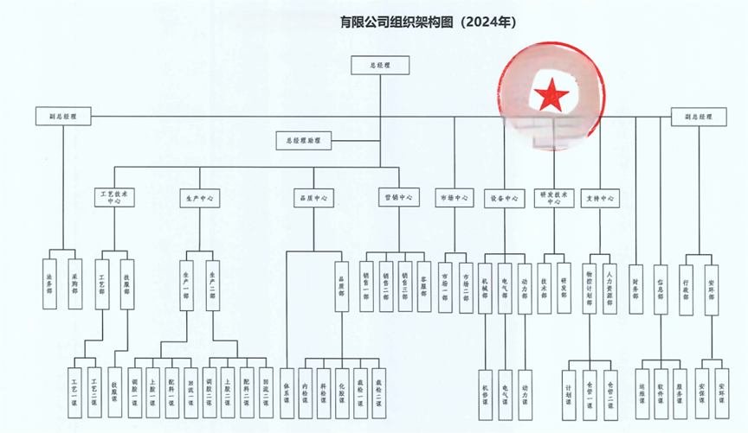
样图
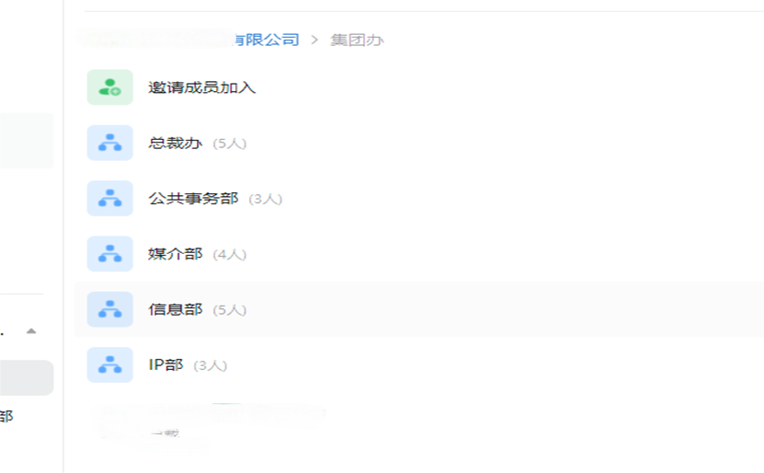
样图
（2）数字化人才岗位设置、人才引育等相关正式文本材料
人员任命通知/办公软件（OA/钉钉/企微）体现数字化相关的部门和岗位，数字化岗位职责说明书（带公章）。
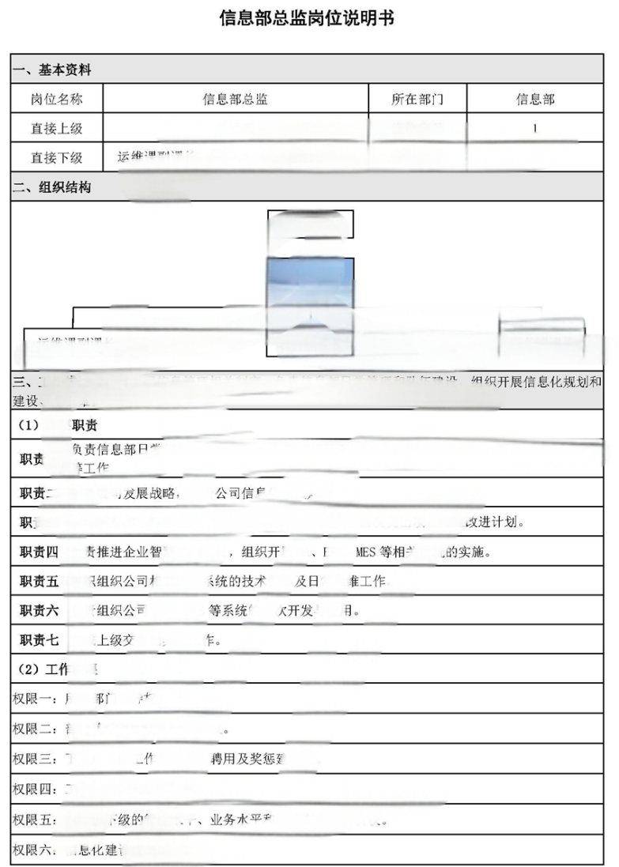
样图
（3）定期开展数字化培训证明材料
企业内部开展的至少3次数字化培训证明材料，如签到表、培训现场照片、培训课件、培训通知等
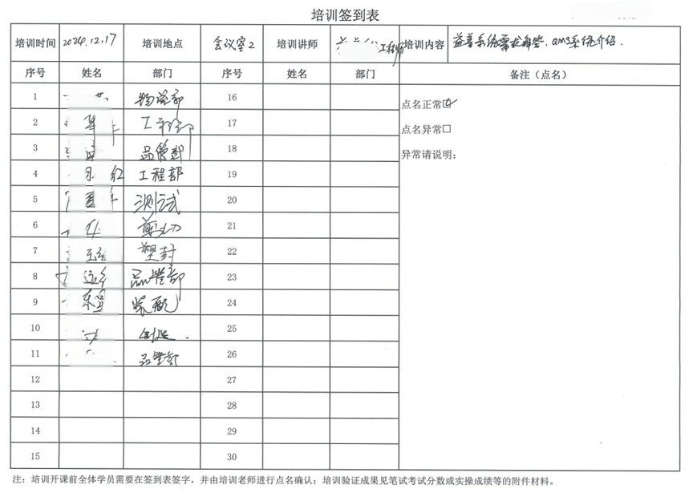
样图
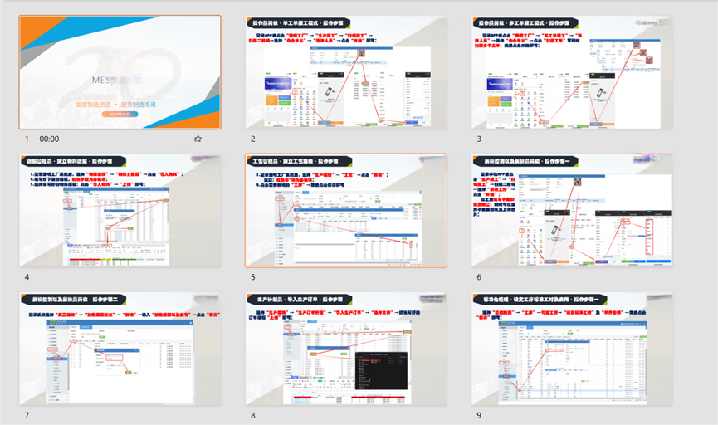
培训课件样图
（4）数字化人才绩效及薪酬管理制度（全文，带公章）

（5）数字化人才梯度培育机制等正式文本材料
企业内部关于数字化人才职称、职级界定证明材料。

2.4.资金保障
简要描述企业数字化资金保障方面的情况，并提供以下佐证材料。
如：企业近三年平均数字化投入总额约（）万元/年，近三年平均营收为（）万元/年，近三年平均数字化投入总额占营业额的平均比例为（）%。

（1）提供近三年审计报告关键页或财务报表，需包括企业营收。

（2）填制《表4．企业数字化投入表》、纳入统计的数字化投入清单
企业数字化投入表
 | 2022年 | 2023年 | 2024年
营业收入（万元）
数字化投入（万元）
数字化投入占比
注：数字化投入包括①信息系统软件与硬件建设、升级改造、运行维护等费用以及采购云服务的费用；②网关、路由、传感器、工业控制系统、防火墙等数据采集传输、工业控制、信息安全设备支出；③数字化生产设备采购、维护费用。

纳入统计的数字化投入清单
合同名称 | 数字化投入内容 | 合同金额 | 签订时间
 | XX软件/设备/运维服务/培训 | XX万元 | XX年XX月
……
合计 |  | XX万元

（3）提供3份金额最大的数字化采购合同扫描件

3.数字化成效

3.1.绿色低碳
简要描述企业通过数字化降低能耗的情况，并提供以下佐证材料。
如：企业上年度每百元营业收入中综合能源消费量相比于前年数值有所增加。企业主要用能为电能，上年（2024年）综合能源消费量（）吨标准煤，营收（）万元；前年（2023年）综合能源消费量（）吨标准煤，营收（）万元。

（1）提供近两年国家统计局制定的《能源报表统计制度》中的《能源购进、消费与库存》（205-1 表）和《能源加工转换与回收利用》（205-2表）
规下企业无（205-1 表）和（205-2表）的可提供企业近两年每月能源（电、气、煤等）缴费清单。
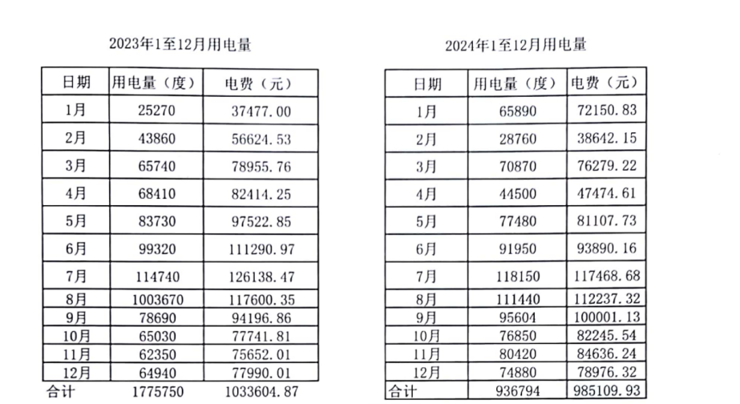
样图
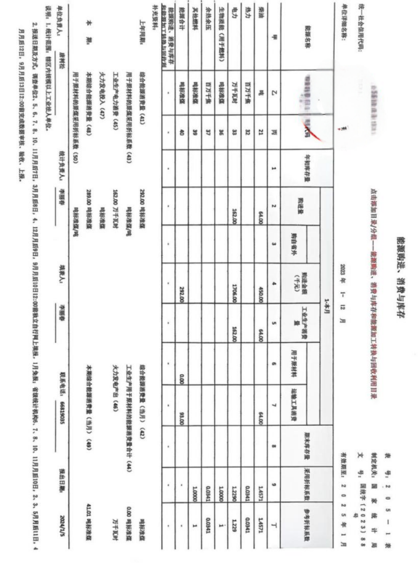
样图
（2）填制《表5．绿色低碳情况》
绿色低碳情况
 | 2023年 | 2024年
营业收入（万元）
综合能源消费量（吨标准煤）
每百元营业收入中综合能源消费量

3.2.产品合格率
简要描述企业通过数字化提升产品合格率的情况，并提供以下佐证材料。
如：企业数字化改造后月均产品合格率相比于改造前有所提升。企业通过优化流程和增强业务系统功能，在产品和工艺设计阶段有效识别潜在的质量风险，产品的最终检验合格率在数字化改造前（202X年X-X月）合格率（）%，数字化改造后（202X年X-X月）合格率（）%。

（1）提供企业改造前、改造后的产品合格率月度报表
产品应选择企业的主导产品或者数字化改造涉及的产品。
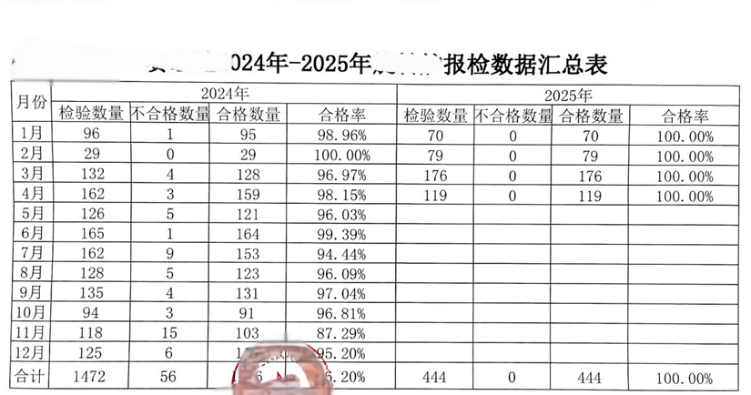
样图
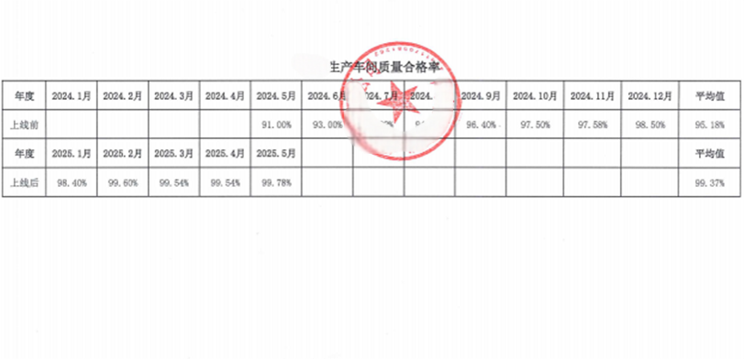
（2）填制《表6．月均产品合格率情况》，需写明改造前后选取的时间区间
月均产品合格率情况
 | 数字化改造前  （XX年XX月-XX月） | 数字化改造后  （XX年XX月-XX月）
产品合格率（%）/或者其他体现产品合格率的指标
注：计算月平均产品合格率的月数，原则上应与改造后的月数相同。

3.3.市场表现
简要描述企业通过数字化提升人均营收的情况，并提供以下佐证材料。
如：企业上年度人均营业收入相比前年有所增加。企业上年（2024年）员工人数约为（）人，营业收入为（）万元，人均营业收入约为（）万元；前年（2023年）前年员工人数约为（）人，营业收入为（）万元，人均营业收入约为（）万元。
（1）提供企业近两年单位社保缴费证明（人社部门盖章）
清单需体现“单位实际缴费人数”。
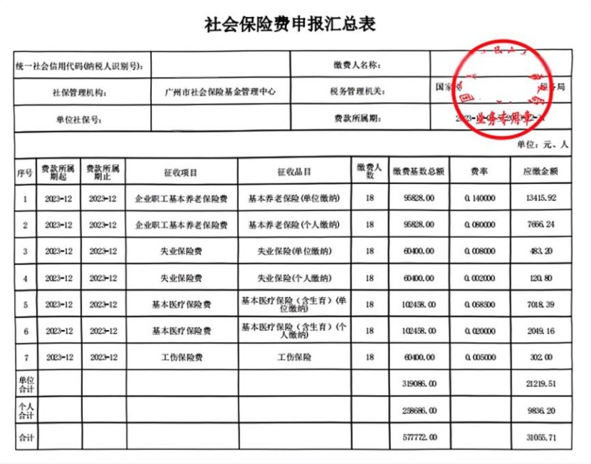
样图

（2）填制《表7．市场表现情况》
市场表现情况
 | 2023年 | 2024年
员工数量（人）
营业收入（万元）
人均营业收入（万元/人）

3.4.价值效益
简要描述企业通过数字化降低人均成本的情况，并提供以下佐证材料。
如：企业上年度每百元营业收入中的成本相比于前年有所降低。上年（2024年）营业收入（）万元，营业成本（）万元；前年（2023年）营业收入（）万元，营业成本（）万元。

（1）提供近2年审计报告关键页或财务报表，需包括企业营收
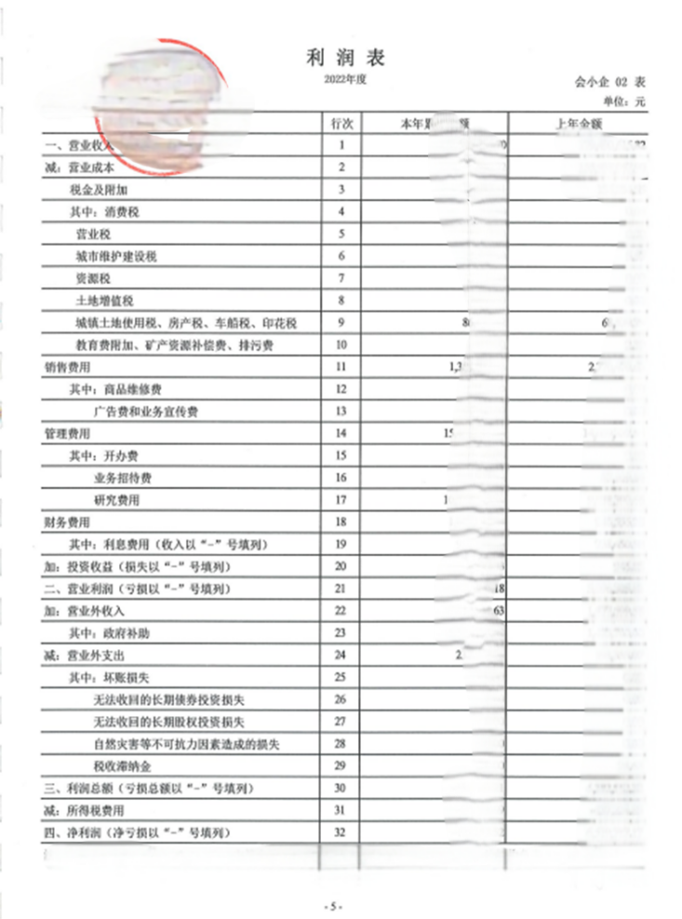
样表
（2）填制《表8．价值效益情况》
价值效益情况
 | 2023年 | 2024年
企业成本（万元）
营业收入（万元）
每百元营业收入成本（元/百元营业收入）

4.数字化经营
请根据数字化改造实际情况，针对“数字化经营应用场景”进行简要说明，并附上相应的功能截图。

4.1.产品设计*
简要描述：
如：企业应用CAD、protel软件开展产品设计，通过ERP实现产品设计过程或版本的数字化、规范化管理，形成完整的产品设计资料（如方案、图纸、模型、设计BOM、版本、技术变更等）管理标准，并有效执行。

请提供不少于3张产品设计数字化软件（如 CAD、CAE、EDA 等）功能截图；产品设计产出物截图；产品管理系统关键业务列表数据截图；产品设计关键业务流程截图等。
注：截全屏，不裁剪，截图须体现企业名称、系统名称、账号名称、业务数据量等，保密数据可以模糊处理。

**产品数字化设计功能截图

4.2.工艺设计
简要描述：
如：企业应用CAD、protel软件开展产品设计，通过ERP实现产品设计过程或版本的数字化、规范化管理，形成完整的产品设计资料（如方案、图纸、模型、设计BOM、版本、技术变更等）管理标准，并有效执行。

请提供不少于3张工艺设计软件（ 如 CAM、CAPP 等）截图；工艺设计产出物截图；工艺管理系统关键业务列表数据截图；工艺设计关键业务流程截图等。
注：截全屏，不裁剪，截图须体现企业名称、系统名称、账号名称、业务数据量等，保密数据可以模糊处理。

***工艺设计功能截图

4.3.营销管理*
简要描述：

请提供不少于3张销售订单、销售过程、客户信息、销售业绩等列表截图；以及对应的单据详情截图；营销管理关键业务流程截图等。
注：截全屏，不裁剪，截图须体现企业名称、系统名称、账号名称、业务数据量等，保密数据可以模糊处理。

***营销管理功能截图

4.4.售后服务
简要描述：

请提供不少于3张具备售后服务功能的信息技术工具（如小程序、APP、信息系统等）关于售后服务关键业务单据列表截图；以及对应的单据详情截图；售后服务关键业务流程截图等。
注：截全屏，不裁剪，截图须体现企业名称、系统名称、账号名称、业务数据量等，保密数据可以模糊处理。

***售后服务功能截图

4.5.计划排程
简要描述：

请提供不少于3张具备生产计划功能的信息系统（ERP、MES等）关于生产计划生成、物料准备、设备准备等关键业务单据列表截图；以及对应的单据详情截图；计划排程关键业务流程截图等。
注：截全屏，不裁剪，截图须体现企业名称、系统名称、账号名称、业务数据量等，保密数据可以模糊处理。

***计划排程功能截图（样图）

4.6.生产管控*
简要描述：

请提供不少于3张具备生产工单信息（如生产工单进度、产量、物料领用/耗用）数据列表截图；以及对应的单据详情截图；生产管控关键业务流程截图。
注：截全屏，不裁剪，截图须体现企业名称、系统名称、账号名称、业务数据量等，保密数据可以模糊处理。

***生产管控功能截图

4.7.质量管理*
简要描述：

请提供不少于3张具备生产过程质量数据采集录入、统计与管理功能的截图；质量检测单据详情截图；质量管理关键业务流程截图。
注：截全屏，不裁剪，截图须体现企业名称、系统名称、账号名称、业务数据量等，保密数据可以模糊处理。

***质量管理功能截图

4.8.设备管理*
简要描述：

请提供不少于3张具备设备信息管理、设备巡检、维护保养、故障分析和远程诊断等功能的截图；以及对应的单据详情截图；设备管理关键业务流程截图。
注：截全屏，不裁剪，截图须体现企业名称、系统名称、账号名称、业务数据量等，保密数据可以模糊处理。

***设备管理功能截图

4.9.安全生产*
简要描述：

请提供不少于3张安全作业规范化管理，开展安全风险、重大危险源等在线监测、安全生产危险源识别等功能的信息技术手段（例如，利用EXCEL表格）或者信息系统的截图。可以包括车间防火、防盗等视频监控截图。
注：截全屏，不裁剪，截图须体现企业名称、系统名称、账号名称、业务数据量等，保密数据可以模糊处理。

***安全生产功能截图

4.10.能耗管理*
简要描述：

请提供不少于3张具备对水、电、气、液等能耗数据进行采集、管理、统计分析等功能单据列表截图；以及对应的单据详情截图；能耗管理关键业务流程截图。
注：截全屏，不裁剪，截图须体现企业名称、系统名称、账号名称、业务数据量等，保密数据可以模糊处理。

***能耗管理功能截图

4.11.采购管理*
简要描述：

请提供不少于3张具备采购需求、采购订单、采购过程或供应商等功能单据列表截图；以及对应的单据详情截图；采购管理关键业务流程截图。
注：截全屏，不裁剪，截图须体现企业名称、系统名称、账号名称、业务数据量等，保密数据可以模糊处理。

***采购管理功能截图

4.12.仓储物流*
简要描述：

请提供不少于3张具备物料、成品、半成品、耗材等出入库、库存等数据列表截图；以及对应的单据详情截图；仓储物流关键业务流程截图。
注：截全屏，不裁剪，截图须体现企业名称、系统名称、账号名称、业务数据量等，保密数据可以模糊处理。

***仓储物流功能截图

4.13.财务管理*
简要描述：

请提供不少于3张具备总账、往来、存货、固定资产、出纳等功能的系统截图；以及对应的单据详情截图；财务管理关键业务流程截图。
注：截全屏，不裁剪，截图须体现企业名称、系统名称、账号名称、业务数据量等，保密数据可以模糊处理。

***财务管理功能截图

4.14.人力资源
简要描述：

请提供不少于3张具备考勤、薪酬福利等功能的数据列表截图；对应的单据详情截图；人力资源管理关键业务流程截图。
注：截全屏，不裁剪，截图须体现企业名称、系统名称、账号名称、业务数据量等，保密数据可以模糊处理。

***人力资源管理功能截图

4.15.协同办公
简要描述：

请提供不少于3张具备请假、报销、审批、通知、公告或新闻等功能的数据列表截图；以及对应的单据详情截图；协同办公关键业务流程截图。
注：截全屏，不裁剪，截图须体现企业名称、系统名称、账号名称、业务数据量等，保密数据可以模糊处理。

***协同办公功能截图

4.16.决策支持
简要描述：

请提供不少于3张具备对企业生产、经营、销售等各类数据进行综合分析的信息系统截图；决策支持关键业务流程图系统截图。
注：截全屏，不裁剪，截图须体现企业名称、系统名称、账号名称、业务数据量等，保密数据可以模糊处理。

***决策支持功能截图

三、数字化改造项目落地佐证材料
（根据企业本次申报的数字化改造项目合同内容，提供具体的作证材料，如项目合同、发票及付款凭证、验收报告、系统功能截图等）

（一）项目合同盖章扫描件

（二）项目发票记录及付款凭证

（三）改造项目内部验收报告或验收单

（四）改造项目应用的软件系统运行界面截图

